- 40度1分36秒 113度45分0秒 1028.5m
季节河
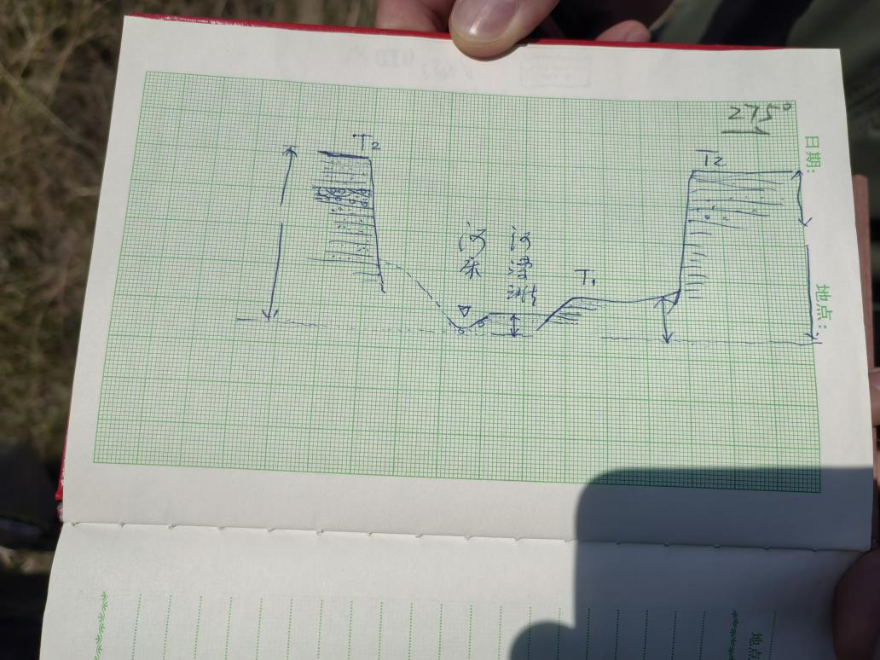

2.40度1分45秒 113度45分1秒 1016.9m
玄武岩
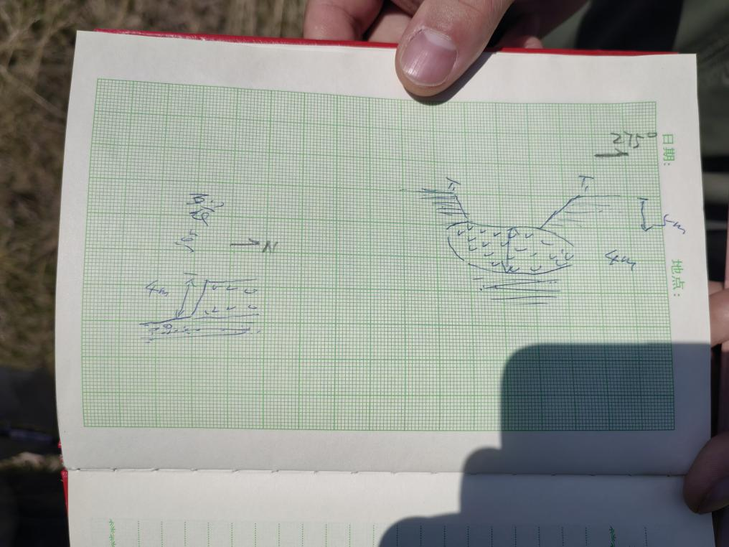

3. 40度2分0秒 113度46分13秒 1107.4m
肖家窑火山
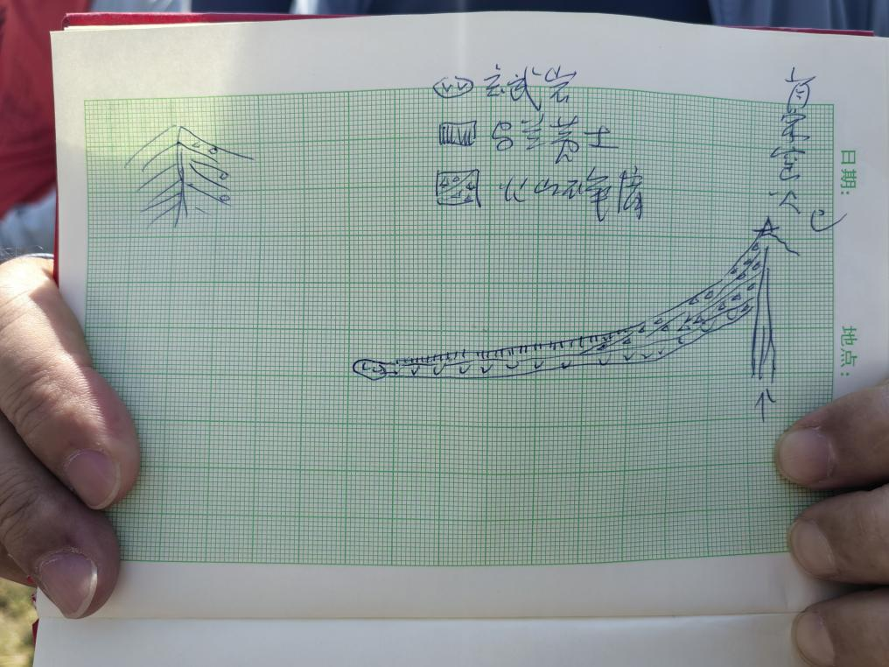

- 40度1分58秒 113度46分19秒 1090.4m
火山东南侧
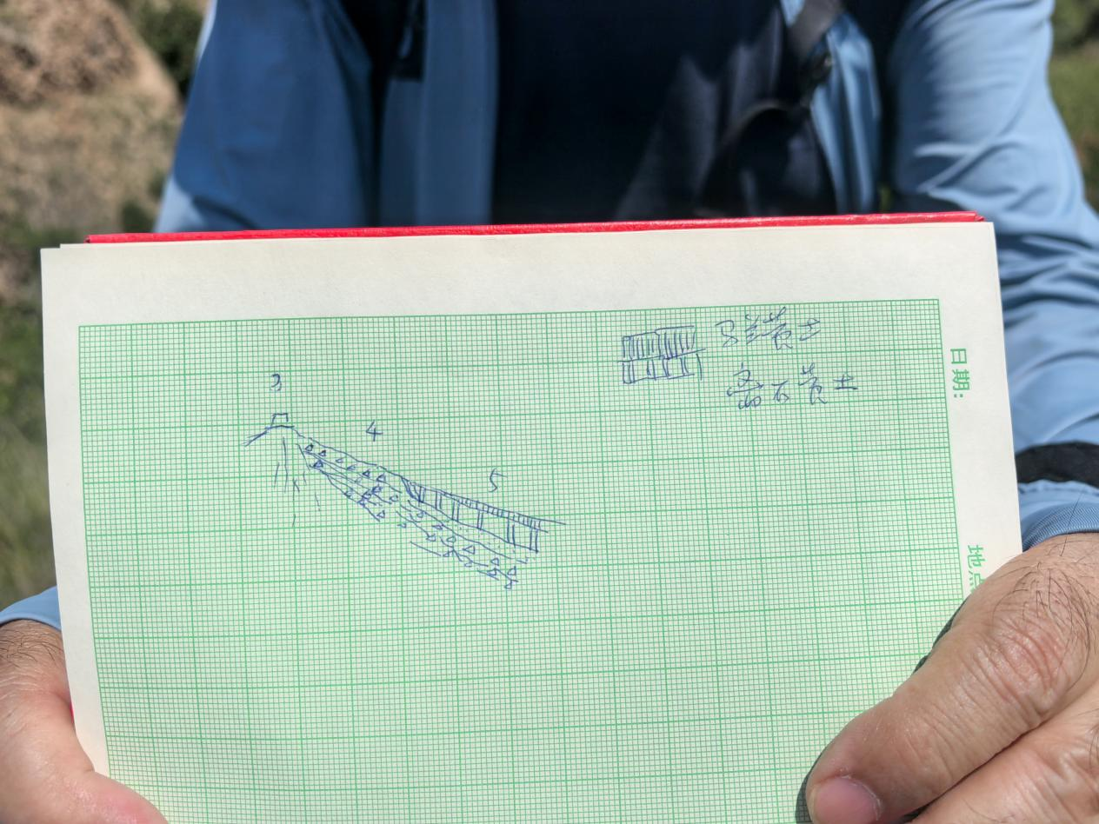

5.40度1分57秒 113度46分22秒 1061.5m
黄土-火山灰叠加

6.40度1分48秒 113度46分38秒 1005.6m
深入湖底 湖相-夹层-湖相
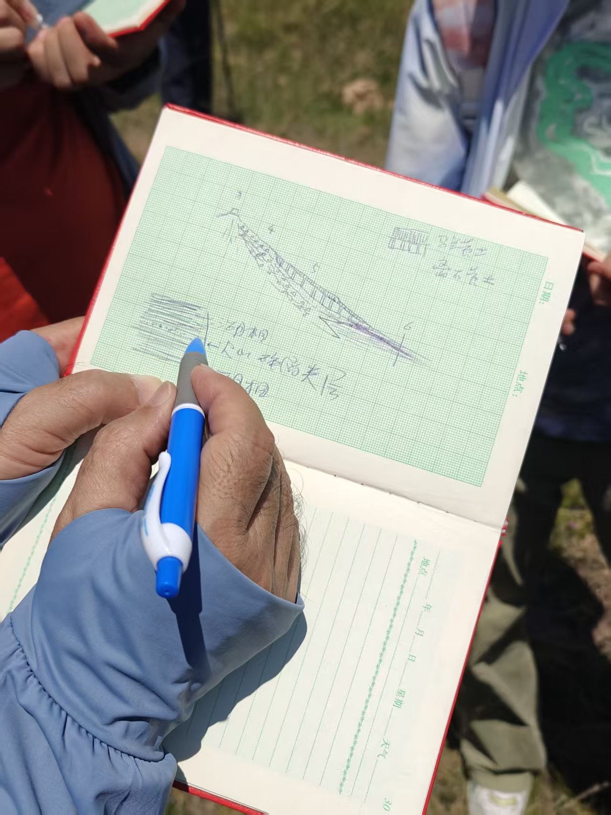
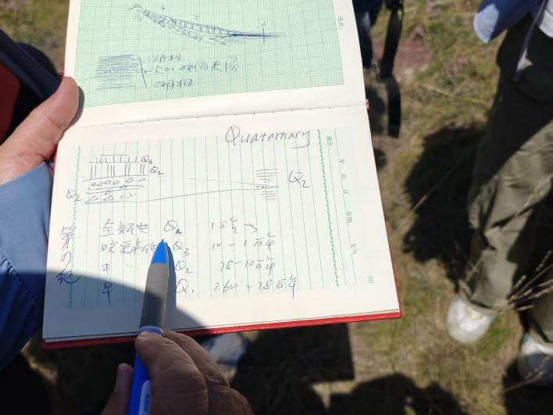

7.40度1分1秒 113度46分7秒 985.6m

8.40度1分1秒 113度45分41秒 984.0m

